パソコン小話（１７９）
2020/7/20

Outlookメールソフトのバージョンを確認する

メールソフトのoutlookのバージョン（2016とか2019など）を確認する
手順は以下の通りです。
バージョンが違うとリボンや設定方法などが違ってきますので、自分が使っているOutlookのバージョンを知っておく事が重要です。

1．Outlookを起動 → ファイル → officeアカウント →
Outlookのバージョン情報
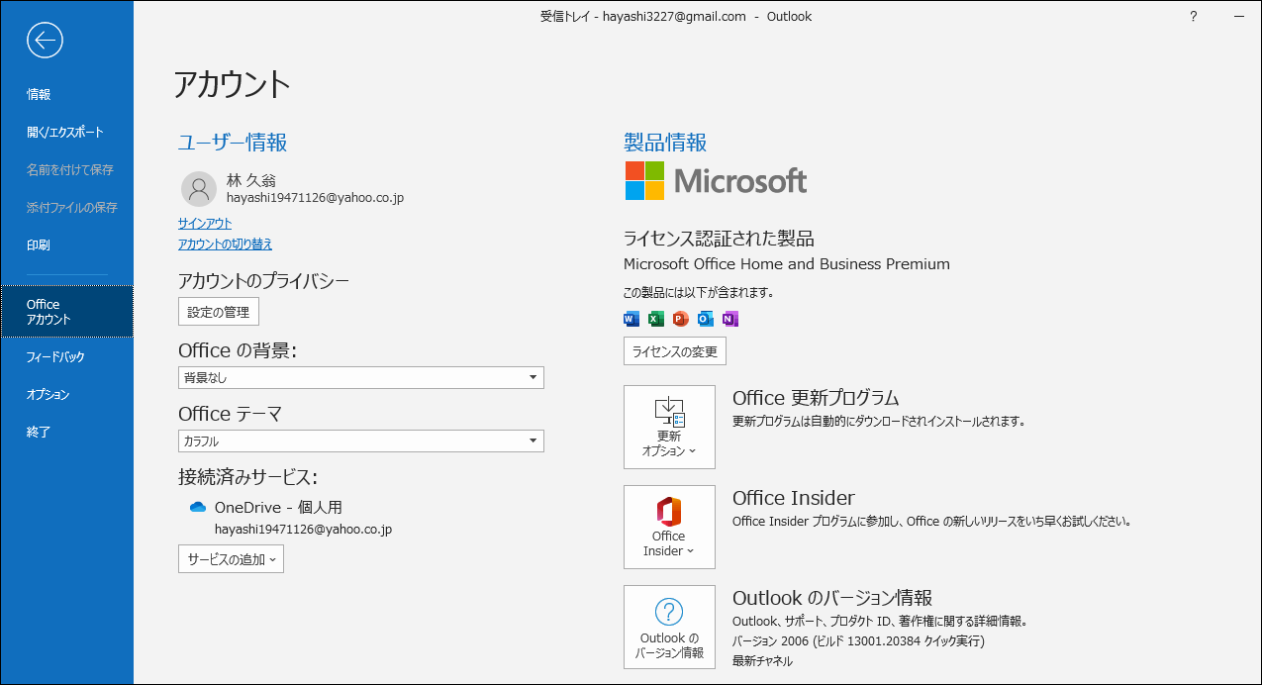
2．次の画面でここを見る（この場合、バージョンは２０１６）
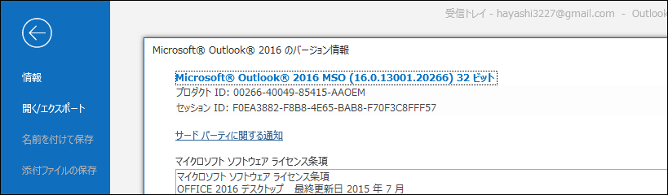
以上、画面を閉じておしまいです。

今は、２０１３，２０１６，２０１９が多いです。
一般的には、ワード、エクセルのバージョンもOutlookのバージョンと同じになります。
以上

